## Pengantar Siklus dan Metodologi Manajemen Proyek

Hai! Selamat, ya, Anda telah melewati modul pertama, yaitu Pengenalan Manajemen Proyek. Anda telah memahami dasar-dasar yang diperlukan sebagai manajer proyek.

Dalam modul ini, Anda akan mempelajari siklus manajemen proyek, mulai dari inisiasi atau memulai proyek (initiation), rencana (planning), eksekusi (execution), dan penutup (closing). Anda juga akan mempelajari metodologi yang digunakan pada manajemen proyek, yaitu metode Waterfall dan Agile. Menarik, bukan? Sudah siap untuk belajar kembali? Yuk, lanjut ke materi selanjutnya.

## Eksplorasi Siklus Manajemen Proyek

Setiap proyek tentunya memiliki spesifikasi dan requirement berbeda-beda dalam penyelesaiannya, juga tentu memiliki kebutuhannya sendiri yang akan memengaruhi Anda dalam cara mengambil tindakan dan mencapai tujuan.

Mari kita analogikan bahwa Anda sebagai manajer proyek mendapatkan tugas untuk campaign Sekolah Gratis dari Dicoding.

[](https://www.dicoding.com/academies/570/tutorials/30305?from=30300)

Tentunya akan banyak sekali hal yang harus dipersiapkan sebelum campaign tersebut berjalan. Mulai dari hal-hal seperti sumber daya yang tersedia, anggota tim untuk bekerja dengan Anda, tanggal eksekusi proyek, dan pilihan lokasi untuk penyelenggaraan acara tersebut.

Karena begitu banyak hal yang harus dipersiapkan, Anda harus mengerti cara mengeksekusi proyek tersebut dengan menggunakan siklus manajemen proyek. Siklus manajemen proyek berguna untuk membimbing agar proyek Anda tetap berada di jalur dan berakhir pada waktu yang tepat.

Umumnya, fase utama dari sebuah proyek adalah inisiasi proyek, rencana proyek, eksekusi proyek, serta penutupan proyek.

[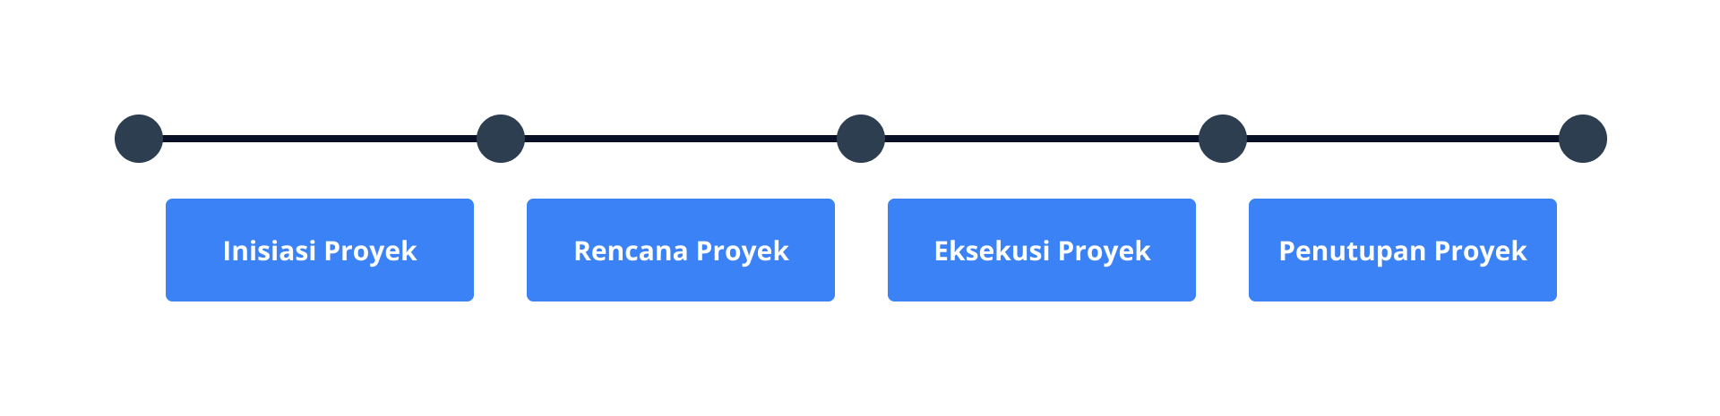](https://www.dicoding.com/academies/570/tutorials/30305?from=30300)

Mari kita bahas fase pertama, yaitu inisiasi atau memulai proyek (initiation). Ini adalah tahap paling awal untuk Anda kelola sebagai manajer proyek, yaitu menentukan tujuan dan hasil yang akan dicapai untuk proyek, mengidentifikasi keperluan anggaran dan sumber daya, menentukan orang-orang yang terlibat dalam proyek Anda, dan detail lainnya yang bisa memengaruhi keberhasilan penyelesaian proyek Anda.

Selanjutnya, setelah menginisiasi, Anda akan merencanakan proyek dan memenuhi tujuan proyek Anda. Tentu ada banyak jalan untuk menyelesaikan proyek tersebut, tetapi yang terpenting adalah cara Anda dan tim dapat menyelesaikan proyek tersebut seratus persen.

Catatan yang perlu digarisbawahi adalah banyak hal wajib untuk Anda masukkan dalam rencana proyek, seperti anggaran, perincian tugas, jadwal, sumber daya, dan solusi apabila proyek terjadi masalah atau perubahan. Hal lain yang perlu diketahui adalah bahwa peran Anda sedikit berbeda dengan anggota tim. Tugas utama menjadi seorang manajer proyek, yaitu memantau kemajuan dan membuat tim Anda tetap fokus terhadap hal yang sedang dikerjakan hingga akhir proyek nanti.

Setelah proyek selesai, semua sumber daya yang telah diperhitungkan, dan proyek pun telah melewati garis finish, saatnya untuk menutup proyek. Tahap penutupan tersebut tidak kalah penting seperti tahap awal karena Anda akan mengevaluasi keseluruhan proyek. Tahap ini juga membuktikan kredibilitas Anda sebagai manajer proyek kepada khalayak ramai untuk dapat mendatangkan proyek-proyek selanjutnya.

Kembali pada analogi campaign Sekolah Gratis, setelah menyelesaikan proyek tersebut bisa jadi pekerjaan Anda benar-benar selesai, tetapi berbeda dengan proyek-proyek lain yang tentunya memiliki tahap berbeda-beda. Apakah sudah paham? Atau masih merasa kurang? Tenang, penjelasan fase siklus manajemen proyek masih akan tetap dibahas. Yuk, kita lanjut ke materi selanjutnya!

## Inisiasi Proyek

### Pengantar Inisiasi Proyek

[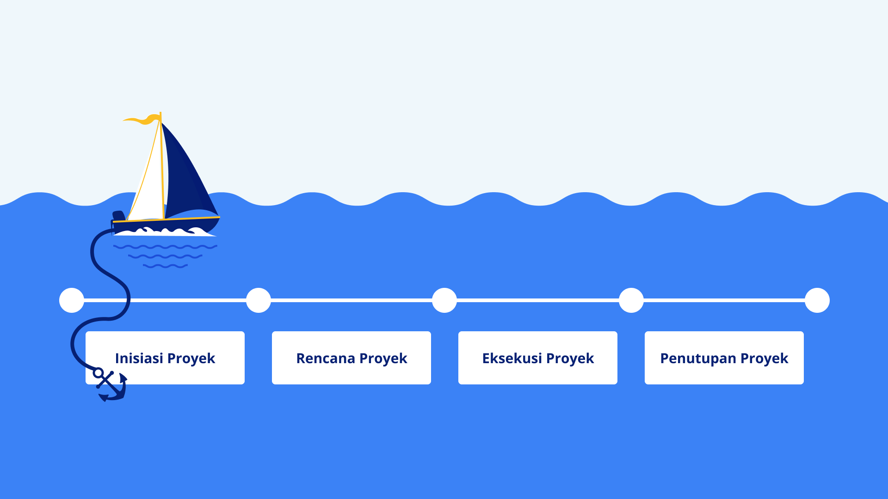](https://www.dicoding.com/academies/570/tutorials/30310?from=30305)

Pada dasarnya manajemen proyek memiliki siklus dalam pengerjaannya, tetapi tidak dapat dimungkiri bahwa setiap perusahaan memiliki aturan tersendiri terkait hal tersebut. Dari empat tahap dalam siklus manajemen, sekarang mari kita bahas terkait tahapan pertama yaitu inisiasi.

Sebelum melakukan inisiasi proyek, ada dua faktor utama yang perlu dipertimbangkan saat merancang proses inisiasi, yaitu risiko dan estimasi.

1. **Risiko**  
   Faktor risiko merupakan proses dalam mengidentifikasi ancaman dan peluang. Pertanyaan yang perlu diajukan pada proses ini adalah “Apakah kita menyediakan lebih banyak sumber daya dan waktu untuk mempelajari lebih lanjut?” atau “Apakah masalah tersebut dapat kita lihat peluangnya dari sisi lain?”
2. **Estimasi**  
   Estimasi atau perkiraan adalah cerminan dari sisa yang diketahui dan tidak diketahui pada sebuah proyek. Pertanyaan yang perlu dipertanyakan saat merancang proses inisiasi adalah “Seberapa besar akurasi dari estimasi yang diperlukan untuk menyetujui sebuah proyek dan bagaimana cara memperbarui estimasi tersebut saat proyek sedang dilaksanakan?”

Setelah Anda mempertimbangkan kedua hal tersebut, dengan menginisiasi proyek Anda dapat menentukan ruang lingkup proyek, batas-batas proyek Anda, menyatakan hal yang bukan merupakan bagian dari proyek Anda, serta dapat mengidentifikasi hal di dalam serta luar cakupan untuk sebuah proyek, dan terakhir Anda akan dapat menjelaskan berbagai cara untuk mendefinisikan dan mengukur kriteria keberhasilan proyek Anda.

### SMART: Membuat Tujuan Bermakna

Dalam proses inisiasi tentunya tujuan serta hasil yang akan Anda dan tim capai harus dideklarasikan. Agar tujuan tersampaikan dengan jelas, Anda perlu mengenal istilah SMART, yaitu Specific, Measurable, Attainable, Relevant, Time-Bound.

*[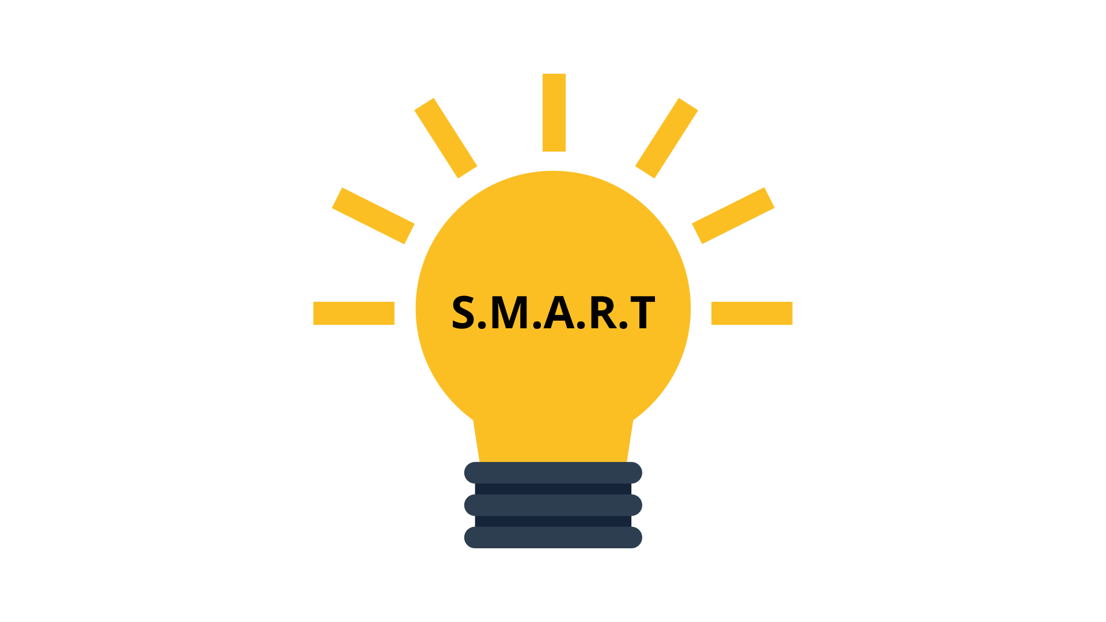](https://www.dicoding.com/academies/570/tutorials/30310?from=30305)*

Berikut adalah rincian penjelasan dari istilah SMART.

* **Specific (Spesifik)**: Tujuannya tidak memiliki ambiguitas untuk disalahartikan oleh tim proyek.
* **Measurable (Terukur)**: Metrik membantu tim proyek menentukan target waktu tujuan tercapai.
* **Attainable (Dapat Dicapai)**: Tim proyek setuju bahwa tujuannya realistis.
* **Relevan (Keterkaitan)**: Tujuannya sesuai dengan rencana strategis organisasi dan mendukung piagam proyek.
* **Time-Bound (Terikat Waktu)**: Tim proyek mendokumentasikan tanggal untuk mencapai tujuan.

Agar lebih paham, simak contoh dari penerapan SMART di bawah ini, ya.

[](https://www.dicoding.com/academies/570/tutorials/30310?from=30305)

Tujuan: Program **Sekolah Gratis dari Dicoding Academy** akan memberikan beasiswa kepada siswa Indonesia.

SMART: Program Sekolah Gratis akan memberikan beasiswa kepada mahasiswa Indonesia bekerja sama dengan Dirjen Pendidikan Tinggi Kemendikbud Indonesia melalui campaign Kampus Merdeka untuk meningkatkan talenta digital Indonesia.

Pertanyaan di bawah ini dapat membantu Anda dalam menyusun tujuan menggunakan SMART.

|  |
| --- |
| Apa yang membuat tujuan ini menjadi spesifik (Specific)?  Jawaban: Dicoding Academy akan memberikan beasiswa kepada 3.100 mahasiswa dengan melakukan promosi campaign **Sekolah Gratis**melalui website, media sosial, iklan, dan partner sebagai strategi untuk mendapatkan peserta. |
| Apa yang membuat tujuan ini terukur (Measurable)?  Jawaban: Dicoding Academy akan membuka target pendaftar sebanyak 6.000 mahasiswa dan disaring menjadi 3.100 mahasiswa sebagai peserta yang layak untuk mendapatkan beasiswa pelatihan. |
| Apakah tujuan ini dapat dicapai (Attainable)? Apakah cukup realistis tenggat waktu dan sumber daya yang tersedia?  Jawaban: Tim campaign Sekolah Gratis telah mempersiapkan proyek selama enam bulan untuk kemudian membuka pendaftaran. |
| Apa yang membuat tujuan ini relevan (Relevant)? Apakah mendukung proyek dan tujuan bisnis?  Jawaban: Adanya campaign Sekolah Gratis maka akan meningkatkan talenta digital di Indonesia melalui pelatihan yang terdapat dalamnya. |
| Apa yang membuat tujuan ini terikat waktu (Time-Bound)? Apakah itu termasuk timeline (garis waktu) atau deadline (tenggat waktu)?  Jawaban: Proyek akan berlangsung selama enam bulan ke depan. |

Jadi, bagaimana menurut Anda? Apakah sampai sini sudah paham? Anda bisa coba melatih kemampuan diri seperti yang sudah tertera pada contoh di atas, ya. Ganbatte!

### Pengantar OKR

Nah, sebelumnya Anda telah mendefinisikan dan membuat tujuan serta hasil proyek yang terukur. Selain SMART, dalam manajemen proyek terdapat alat untuk membantu Anda untuk membuat tujuan dan hasil lebih terukur dan spesifik, yaitu OKR (Objective and Key Result).

OKR merupakan kombinasi antara tujuan (goal) dan juga metrik untuk menghitung hasil yang terukur. Apabila SMART bertanya “Apa tujuannya?”, OKR akan bertanya lebih spesifik yaitu “Apa tujuannya dan bagaimana kita mencapainya?” Mari simak contoh dari OKR di bawah ini, yuk!

[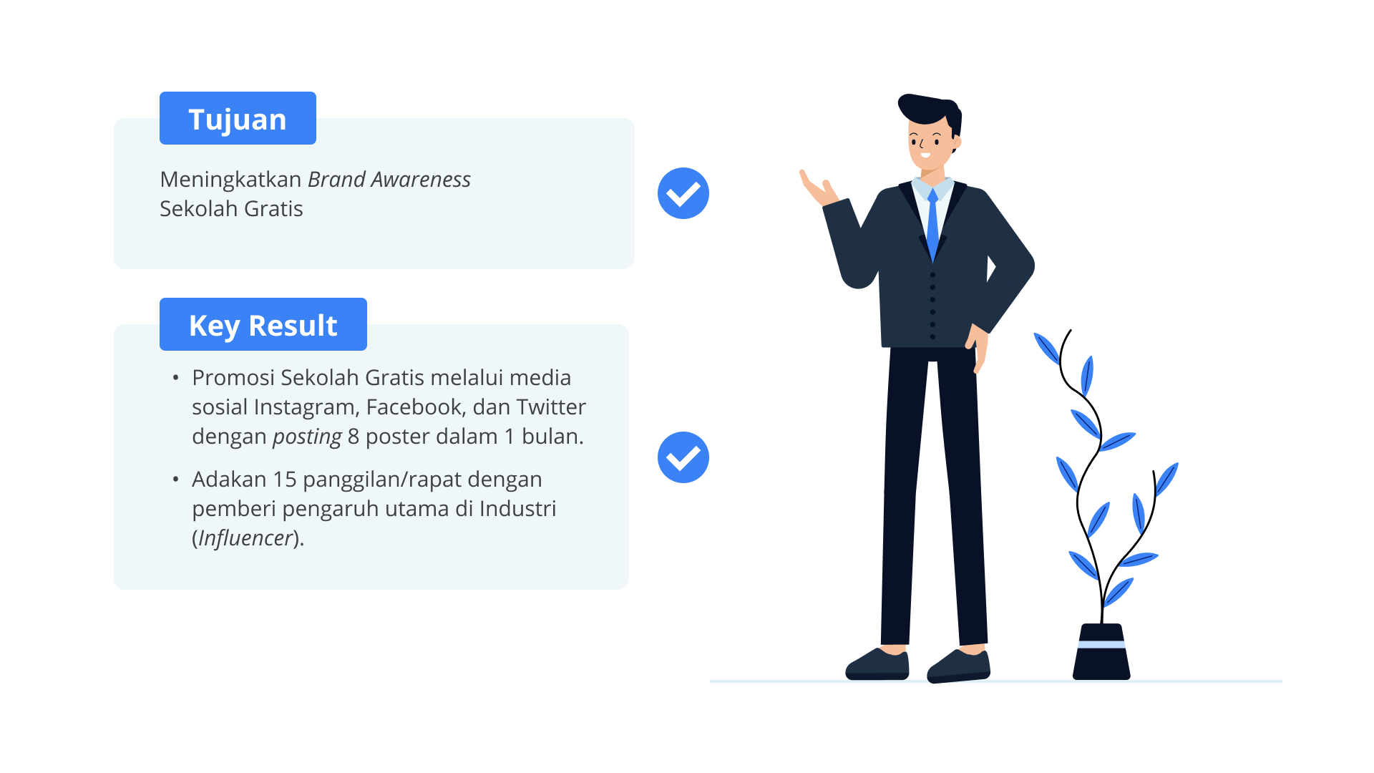](https://www.dicoding.com/academies/570/tutorials/30310?from=30305)

| **Tujuan (Objective)** | **Hasil yang Dicapai (Key Result)** |
| --- | --- |
| * Menjelaskan tujuan yang akan dicapai. | * Menjelaskan hasil yang terukur ketika tujuan telah ditemukan. |

Inilah contoh penulisan OKR yang tepat.

| **Tujuan (Objective)** | **Hasil yang Dicapai (Key Result)** |
| --- | --- |
| * Meningkatkan Brand Awareness Sekolah Gratis. | * Promosi Sekolah Gratis melalui media sosial Instagram, Facebook, dan Twitter dengan posting 8 poster dalam 1 bulan. * Adakan 15 panggilan/rapat dengan pemberi pengaruh utama di industri (Influencer). |

Bagaimana sekarang? Apakah sudah cukup jelas perbedaan antara SMART dengan OKR? Apabila Anda masih merasa bingung, mari berdiskusi di Forum Diskusi, ya. See you there!

Oh, iya! Anda bisa berlatih menghitung OKR dengan templat yang ada di bawah ini.

[Templat Menghitung OKR](https://docs.google.com/spreadsheets/d/1Mp4OeJPjZX9Uw7iK7uqBDj9PfHBwt4weVoE-93MvySM/edit#gid=761446612) [Templat Membuat OKR](https://docs.google.com/spreadsheets/d/16NYskzLITp2LJrpCmYTp4z90tr22OgAQCVGawDpb9BU/edit#gid=0)

### Project Charter

Wow! Hebat sekali! Anda sudah berada pada tahap ini. Setelah mempelajari SMART dan OKR, ini merupakan tahap ketiga dari fase inisiasi, yaitu membuat project charter. Project charter atau piagam proyek merupakan dokumen formal yang dengan jelas mendefinisikan proyek dan menguraikan detail yang diperlukan untuk mencapai tujuannya.

Tujuan dari diadakannya project charter ini adalah untuk mendeklarasikan secara jelas detail utama dari proyek yang akan dikerjakan. Alasannya, project charter ini memperjelas bahwa manfaat proyek lebih besar daripada biayanya serta memastikan bahwa Anda dan stakeholder atau pemangku kepentingan menyetujui detail proyek. Agar lebih paham, simak penjelasan terkait project charter di bawah ini, ya.

Pada pembuatan project charter ada beberapa hal yang perlu diperhatikan sebagai berikut.

1. Judul Proyek
2. Ringkasan Singkat (Executive Summary)  
   Jelaskan proyek yang akan Anda kerjakan.
3. Tujuan Proyek (Project Goals)  
   Deskripsikan tujuan proyek tersebut, apakah berdampak atau tidak untuk lingkungan sekitar?
4. Penyampaian (Deliverables)  
   Jelaskan cara Anda menjalankan goals proyek tersebut.
5. Latar Belakang (Background)  
   Jelaskan alasan Anda mengerjakan proyek tersebut dan manfaatnya apabila dikerjakan.
6. Manfaat dan Biaya (Benefit and Cost)  
   Sebutkan manfaat proyek tersebut dari sisi dana, biaya yang dikeluarkan, dan biaya yang dibutuhkan.
7. Cakupan Proyek (Scope Projects)  
   Terdiri dari in scope dan out scope. In scope merupakan cakupan proyek yang dijangkau oleh manajer proyek, sedangkan out scope adalah jangkauan di luar tanggung jawab manajer proyek.
8. Tim Proyek (Project Team)  
   Deskripsikan masing-masing dari anggota tim proyek serta posisinya.
9. Mengukur Keberhasilan (Measuring Success)  
   Deskripsikan hal yang menjadi tolok ukur sukses manajer proyek dalam hitungan angka.

Oh, iya! Anda bisa berlatih membuat project charter dengan templat yang ada di bawah ini.

[Templat Project Charter](https://docs.google.com/document/d/1KnB560-5Qv_RUlS4mcPDJT3YXtbuj5HVZzShOe7yme8/edit?usp=sharing)

### RACI Chart

Last but not least! RACI Chart merupakan bagian yang tidak kalah penting daripada SMART, OKR, dan project charter. RACI Chart biasanya digunakan untuk menentukan peran dan tanggung jawab individu atau tim serta untuk memastikan pekerjaan diselesaikan secara efisien.

| **R** | **A** | **C** | **I** |
| --- | --- | --- | --- |
| Responsible (Bertanggung Jawab) | Accountable (Akuntabel) | Consulted (Konsultasi) | Informed (Informasi) |
| Mengacu pada mereka yang melakukan pekerjaan untuk menyelesaikan tugas. | Mengacu pada mereka yang membuat keputusan akhir dan menandatangani tugas apabila pekerjaan selesai. | Mengacu pada mereka yang memberikan umpan balik (feedback), seperti stakeholder atau penasihat. | Mencakup mereka yang hanya perlu mengetahui keputusan akhir atau bahwa tugas telah selesai (up to date terhadap keputusan yang diambil). |

Tenang! Contoh pembuatan RACI Chart akan dibahas pada materi selanjutnya, ya.

Anda telah mempelajari empat hal yang penting dalam proyek inisiasi yaitu SMART, OKR, project charter, dan RACI Chart. Bagaimana sampai di sini? Apakah sudah cukup jelas? Apabila belum paham, Anda dapat berdiskusi di Forum Diskusi, ya. See you there!

## Rencana Proyek

[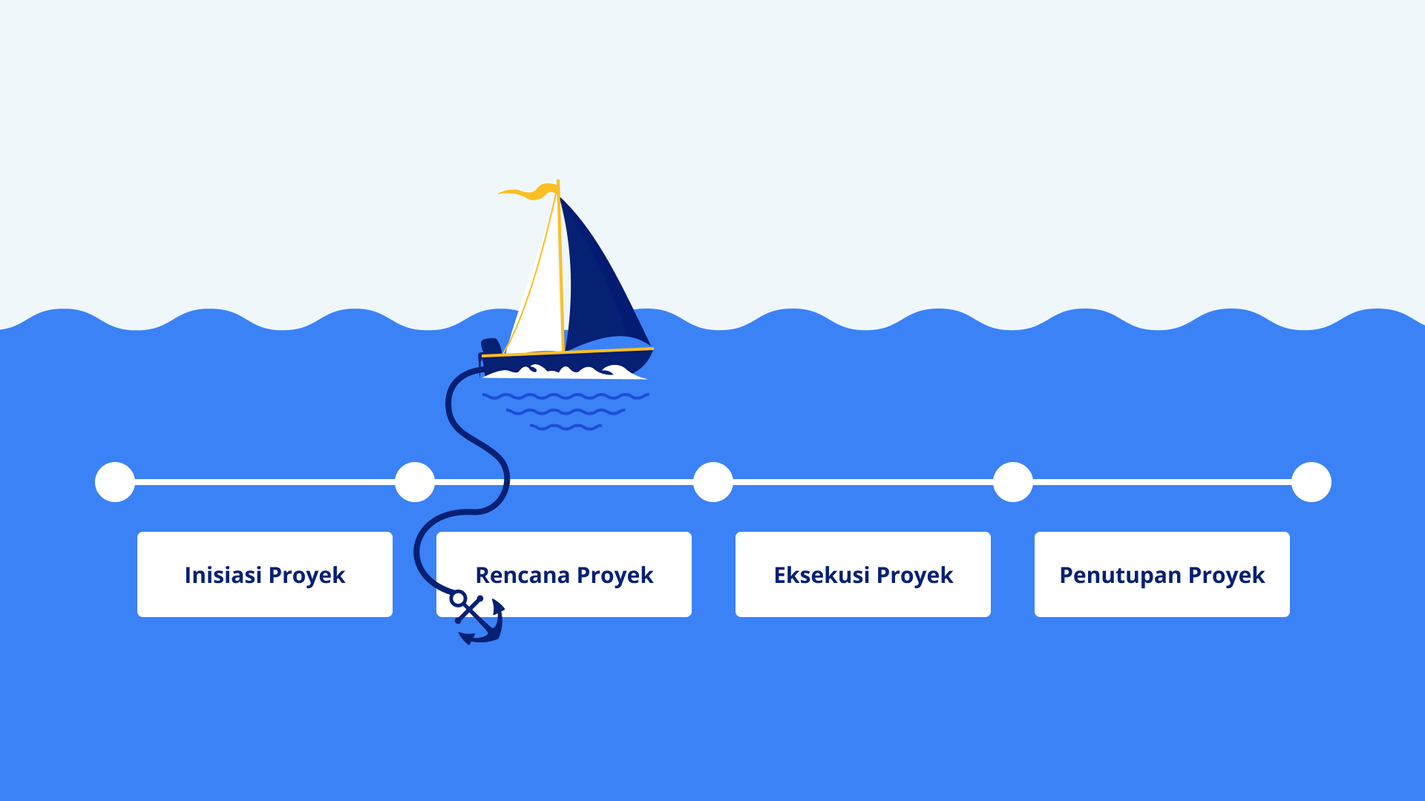](https://www.dicoding.com/academies/570/tutorials/30315?from=30310)

Hai! Selamat datang kembali, saat ini Anda berada dalam tahap membuat rencana proyek. Membuat rencana proyek merupakan tahap kedua dari siklus manajemen proyek. Setelah mendeklarasikan proyek yang akan dikerjakan, tugas Anda adalah membuat rencana agar proyek berjalan hingga akhir. Bagaimana caranya? Yuk, kita simak materi selanjutnya.

### Menetapkan Milestones

Sebelum menuju inti materi, ada dua hal yang perlu Anda ketahui dalam menyusun milestone yaitu project task dan milestones.

* Project Task adalah aktivitas yang perlu diselesaikan dalam jangka waktu tertentu dan untuk itu ditugaskan kepada satu atau lebih individu. Pekerjaan proyek dipecah menjadi banyak tugas proyek yang berbeda.
* Milestones adalah poin penting dalam menyusun jadwal proyek, biasanya ditandai dengan penyelesaian tugas utama. Tujuan dibuatnya milestone adalah untuk memeriksa proyek Anda secara signifikan dan memastikannya berjalan sesuai jadwal untuk memenuhi target.

[](https://www.dicoding.com/academies/570/tutorials/30315?from=30310)

Ada dua hal yang perlu Anda ketahui ketika menetapkan milestones.

1. Top-down scheduling  
   Pada pendekatan ini, manajer proyek menetapkan milestones yang lebih tinggi (Bendera Kuning), kemudian dipecah menjadi tugas proyek yang lebih kecil (Bendera Hijau). Manajer proyek bekerja dengan anggota tim untuk memastikan bahwa semua tugas sudah tercakup.
2. Bottom-up scheduling  
   Pendekatan ini bertolak belakang dengan top-down scheduling. Manajer proyek melihat terlebih dahulu semua tugas antar individu anggota tim yang perlu diselesaikan dan kemudian menggabungkan tugas tersebut menjadi bagian yang dapat dikelola dengan mengarah ke milestone (pencapaian).

|  |
| --- |
| **Tahukah Anda?**  Di antara top-down scheduling dengan bottom-up scheduling, banyak perusahaan yang lebih banyak memilih bottom-up scheduling, lho. Beberapa contoh perusahaan yang menggunakan pendekatan bottom-up scheduling adalah The New York Times dan IBM. Di sana, setiap orang harus menjadi bagian dari proses pengambilan keputusan. Pendekatan tersebut terbukti berhasil, jadi lebih banyak perusahaan akan mengadopsinya. Sebaliknya, perusahaan yang menggunakan top-down schedule salah satunya adalah Trump Organization yang memiliki kepribadian kuat sehingga perusahaan tersebut berhasil menggunakan pendekatan tersebut.  Sumber: [Project Manager](https://www.projectmanager.com/blog/top-down-vs-bottom-up-management) |

### Work Breakdown Structure (WBS)

Setelah mempelajari cara menyusun milestone pada materi sebelumnya, sekarang Anda akan mengenal alat untuk mengurutkan project task dan milestones sesuai urutan yang harus diselesaikan, yaitu menggunakan Work Breakdown Structure (WBS). Lalu, mengapa kita harus menggunakan WBS pada manajemen proyek? Simak, yuk, penjelasan di bawah ini.

#### Manfaat WBS Pada Manajemen Proyek

Tentunya membuat WBS pada manajemen proyek akan membantu Anda dalam memetakan tugas proyek agar lebih terstruktur dan selesai sesuai jadwal yang telah disepakati sebelumnya.

Ini merupakan beberapa manfaat apabila Anda memetakan tugas menggunakan WBS.

1. Komunikasi tingkat lanjut. Keunggulan utama dari pembuatan WBS adalah Anda akan sering berkolaborasi dengan anggota tim dan rekan kerja lainnya.
2. Kreativitas. Saat membuat WBS, Anda dan anggota tim dipersilakan untuk berkreativitas dalam menyusun serta merancang proyek yang akan dikerjakan. Jadi, jangan pernah merasa terbatas ketika menyusun WBS untuk proyek yang Anda kelola sendiri.
3. Orientasi pada tujuan akhir. Fungsi dibuatnya WBS adalah untuk membantu semua anggota tim tetap fokus pada tujuan akhir. Ini mengurangi kemungkinan dilakukannya pekerjaan yang tidak perlu.
4. Detail organisasi. Setiap detail pada pekerjaan tidak ada yang terlewat karena ia harus diperhitungkan dengan cermat.
5. Penjadwalan. WBS membantu mengidentifikasi pekerjaan atau bagian yang tertinggal dari jadwal Anda.
6. Alokasi tugas. Saat Anda memecah proyek menjadi bagian-bagian yang dapat dikelola, tugas-tugas ini akan lebih mudah untuk ditetapkan kepada anggota tim Anda.
7. Mencegah masalah. Ketika menjalankan proyek, pastinya akan selalu ada masalah baik kecil maupun besar. Peran WBS di sini adalah untuk mengurangi atau mencegah masalah yang akan terjadi saat menjalankan proyek dengan cara mempertimbangkan semua detail tugas sebelum eksekusi.
8. Brainstorming. Aktivitas brainstorming dengan anggota tim akan membantu Anda untuk menentukan ide dan solusi yang berbeda apabila terjadi masalah.
9. Mengelola risiko. Jika Anda mengerjakan proyek menggunakan WBS, Anda akan dapat mengelola risiko sejak awal karena jadwalnya telah terpetakan.
10. Fleksibilitas. WBS ini dapat digunakan pada berbagai bidang dan keilmuan.

Nah, setelah tahu manfaat dari pembuatan WBS, sekarang Anda akan mempelajari cara membuat WBS tersebut. So, simak baik-baik materi di bawah ini, ya!

[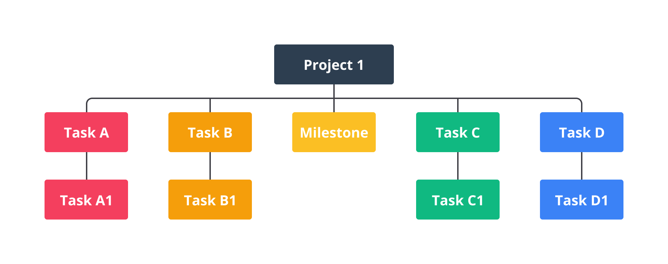](https://www.dicoding.com/academies/570/tutorials/30315?from=30310)

Oh, iya! Untuk merancang sebuah WBS, ada beberapa tools yang dapat Anda gunakan, sepertiExcel/Spreadsheet atau [XMind](https://xmind.app/).

Apabila membutuhkan contoh dalam membuat WBS, Anda dapat mengunjungi situs [Work Breakdown Structure in 2023: How to Use a WBS in Project Management](https://medium.com/ganttpro-blog/the-power-of-a-work-breakdown-structure-wbs-in-project-management-47ef968cc754) untuk menambah pengetahuan dan pengalaman dalam membuat WBS.

Setelah memahami bentuk struktur dan cara membuat WBS, setelah ini Anda akan mempelajari visualisasi dari WBS menggunakan Gantt Chart. Maka dari itu, yuk, kita lanjut ke materi berikutnya!

### Gantt Chart

Pada materi ini, Anda masih terhubung dengan materi sebelumnya, yaitu Work Breakdown Structure (WBS). Gantt Chart merupakan diagram batang horizontal yang memetakan jadwal proyek. Yup! Ini adalah representasi visual dari tugas proyek yang telah dibuat pada WBS dengan perincian jelas tentang siapa yang bertanggung jawab atas pekerjaan itu dan kapan tugas tersebut jatuh tempo. Berikut adalah tools yang dapat Anda gunakan untuk membuat Gantt Chart.

* Excel atau Spreadsheet
* [GanttPro](https://app.ganttpro.com/)

Ini merupakan contoh dari Gantt Chart sebuah proyek yang telah dibuat menggunakan [GanttPro](https://app.ganttpro.com/), simak, yuk!

[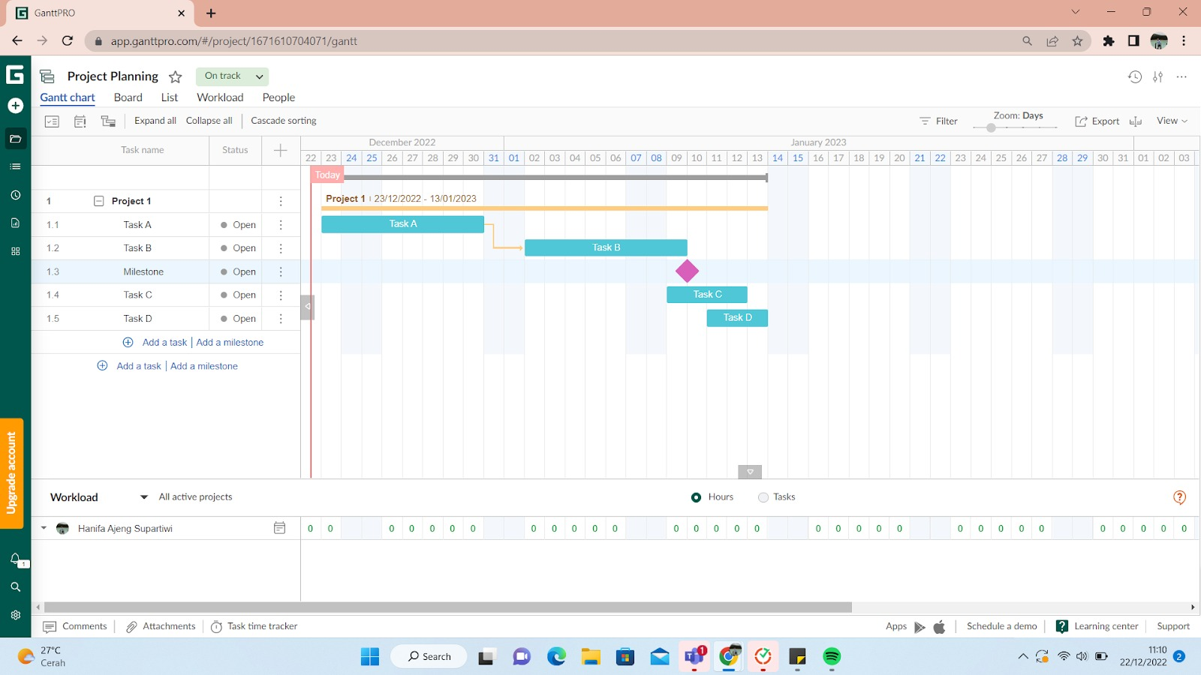](https://www.dicoding.com/academies/570/tutorials/30315?from=30310)

Dengan Anda membuat WBS terlebih dahulu kemudian direpresentasikan pada Gantt Chart, setiap tugas proyek Anda akan terukur kemajuan proyeknya serta membantu tugas selesai pada waktu yang telah ditentukan.

Bagaimana sejauh ini? Apakah sudah cukup jelas penggunaan Work Breakdown Structure dan Gantt Chart? Apabila Anda masih merasa bingung, mari berdiskusi di Forum Diskusi, ya. See you there!

### RACI Chart

Hai! Terima kasih sudah melangkah sejauh ini, Anda hebat! Apakah Anda masih ingat dengan RACI Chart di pembahasan sebelumnya?

|  |  |  |  |
| --- | --- | --- | --- |
| Responsible (Bertanggung Jawab) | Accountable (Akuntabel) | Consulted (Konsultasi) | Informed (Informasi) |

RACI Chart berfungsi untuk menempatkan anggota tim Anda pada sebuah proyek menggunakan bagan RACI atau RACI Chart. Selain berfungsi untuk mengetahui peran setiap anggota tim, RACI Chart juga efektif untuk memberikan arahan kepada setiap anggota tim dan stakeholder (pemangku kepentingan), serta memastikan pekerjaan diselesaikan secara efisien.

Selain RACI Chart, mungkin sebelumnya Anda telah familier dengan istilah Responsibility Assignment Matrix (RAM), RACI Diagram, atau RACI Matriks.

Anda dapat membuat RACI Chart sederhana pada Spreadsheet seperti contoh di bawah ini.

[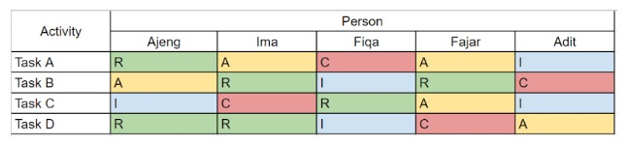](https://www.dicoding.com/academies/570/tutorials/30315?from=30310)

Sebagaimana yang Anda lihat, pada tabel tersebut setiap orang memiliki perannya masing-masing dalam tugas dengan ditandai oleh warna-warna berbeda. Ada dua cara dalam membuat RACI Chart, selain contoh di atas, Anda dapat membuat seperti contoh di bawah ini.

[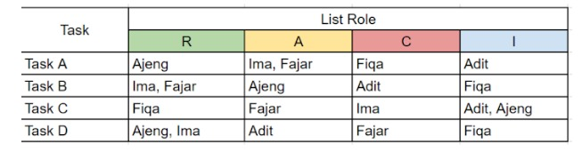](https://www.dicoding.com/academies/570/tutorials/30315?from=30310)

Perbedaan keduanya adalah apabila Anda memiliki satu penanggung jawab dalam tugas, Anda dapat membuat RACI Chart seperti gambar pertama. Sementara itu, apabila ada tugas dengan penanggung jawab lebih dari satu, Anda juga dapat membuat RACI chart seperti contoh gambar yang kedua, supaya terlihat jelas tugas-tugas yang tanggung jawabnya dilimpahkan pada lebih dari satu orang.

Oh, iya! Anda bisa berlatih membuat RACI Chart dengan templat yang ada di bawah ini.

[Latihan RACI Chart](https://docs.google.com/spreadsheets/d/1FvwKBbak1BipyuYE64nvz3ELGRSrBAlpg-QdRoR7VnA/edit?usp=sharing)

Bagaimana sampai di sini? Apakah cara penggunaan RACI Chart sudah cukup jelas? Apabila Anda masih merasa bingung, mari berdiskusi di Forum Diskusi, ya. See you there!

### Komponen Anggaran Proyek

Halo! Terima kasih sudah kembali dengan semangat yang masih membara! Setelah sebelumnya Anda mempelajari berbagai bagan yang dapat digunakan dalam manajemen proyek, sekarang Anda akan mempelajari ragam komponen ketika membuat anggaran.

Dalam membuat anggaran, baik proyek kecil maupun besar tentunya tidak mudah, ada beberapa pertimbangan yang perlu diperhatikan ketika membuat anggaran proyek agar tidak over budget atau minim budget. Over budget adalah kondisi ketika biaya yang dibutuhkan membengkak melebihi batas yang telah ditetapkan sehingga proyek tersebut harus mengeluarkan dana yang seharusnya tidak dikeluarkan, sedangkan minim budget adalah kondisi ketika biaya berada di bawah batas yang telah ditentukan. Kemungkinan yang akan terjadi apabila minim budget adalah pemenuhan kebutuhan proyek yang tidak akan maksimal. Pertimbangan yang perlu diperhatikan antara lain biaya sumber daya, analisis cadangan, anggaran kontingensi, dan biaya kualitas.

Ini merupakan penjelasan mengenai komponen-komponen yang perlu Anda perhatikan ketika membuat anggaran proyek. Simak, yuk!

| **Jenis Biaya** | **Keterangan** |
| --- | --- |
| Sumber Daya | Tenaga kerja, alat, peralatan, bahan, dan perangkat lunak. |
| Analisis Cadangan | Metode untuk memeriksa sumber daya proyek yang tersisa apabila terjadi kondisi yang tidak diharapkan. |
| Anggaran Kontingensi | Bea yang dimasukkan untuk menutupi kemungkinan kejadian tak terduga dan tidak dapat diperhitungkan dalam pekerjaan biaya. |
| Biaya Kualitas | Biaya yang dikeluarkan untuk mencegah masalah dengan produk, proses, atau tugas. |

Setelah menerapkan komponen-komponen anggaran dalam menyusun proyek, Anda akan dapat memprediksikan biaya untuk proyek yang dikerjakan.

#### Kategori Jenis Biaya

Saat mengerjakan proyek, tentunya akan banyak biaya yang dikeluarkan. Untuk memudahkan Anda dalam mengategorikan anggaran proyek, kategori jenis biaya terbagi menjadi dua, yaitu biaya langsung dan tidak langsung.

Biaya langsung adalah pengeluaran item untuk menyelesaikan proyek Anda. Biaya ini mencakup hal-hal berikut.

1. Upah dan gaji karyawan serta kontraktor.
2. Biaya bahan.
3. Biaya sewa peralatan.
4. Lisensi perangkat lunak.
5. Biaya perjalanan dan transportasi terkait proyek.
6. Pelatihan staf.

Sementara itu, biaya tidak langsung adalah pengeluaran untuk item yang tidak mengarah secara langsung pada penyelesaian proyek Anda, tetapi masih penting bagi tim proyek untuk melakukan pekerjaan mereka. Biaya tidak langsung juga sering disebut sebagai biaya overhead. Biaya ini meliputi berbagai hal berikut.

1. Biaya Administrasi.
2. Keperluan.
3. Pertanggungan.
4. Peralatan kantor umum.
5. Keamanan.

Hal yang perlu diperhatikan sebagai manajer proyek, yaitu Anda harus tetap memantau anggaran proyek agar tidak keluar dari rencana yang telah dibuat. Apabila terjadi perubahan terhadap anggaran, Anda harus melakukan pembaruan anggaran dan persetujuan kembali.

Oh, iya! Anda bisa berlatih membuat anggaran proyek dengan templat yang ada di bawah ini.

[Templat Anggaran Proyek 1](https://templates.office.com/en-us/website-budget-tm04035480), [Templat Anggaran Proyek 2](https://templates.office.com/en-us/budgets), [Templat Anggaran Proyek 3](https://docs.google.com/spreadsheets/d/1DuY4viZtcjPzhdC1EotnJMxLd61v0eYNkRtJwHGww8U/template/preview)

### Statement of Work

Sebelum memulai materi ini, mari kita ingat kembali berbagai hal yang telah Anda pelajari pada proses membuat rencana proyek. Di awal, Anda telah memahami cara menetapkan milestones pada proyek Anda. Kemudian, Anda mempelajari cara membuat Work Breakdown Structure untuk memetakan tugas proyek agar lebih terstruktur dan selesai sesuai jadwal yang telah disepakati sebelumnya dan Gantt Chart sebagai representasi visual dari WBS. Lalu, Anda mempelajari membuat RACI Chart, yaitu bagan untuk memetakan tugas setiap individu pada sebuah proyek dan mempelajari komponen yang menyusun anggaran proyek.

Nah, ulasan sebelumnya merupakan bagian dari mengelola proyek. Cukup panjang, bukan?

Pada materi ini, Anda akan berkolaborasi dengan stakeholder dan vendor atau kontraktor. Sebelum masuk ke materi inti, kamu mungkin bertanya: apakah yang dimaksud dengan statement of work (SoW)? Simak, yuk!

[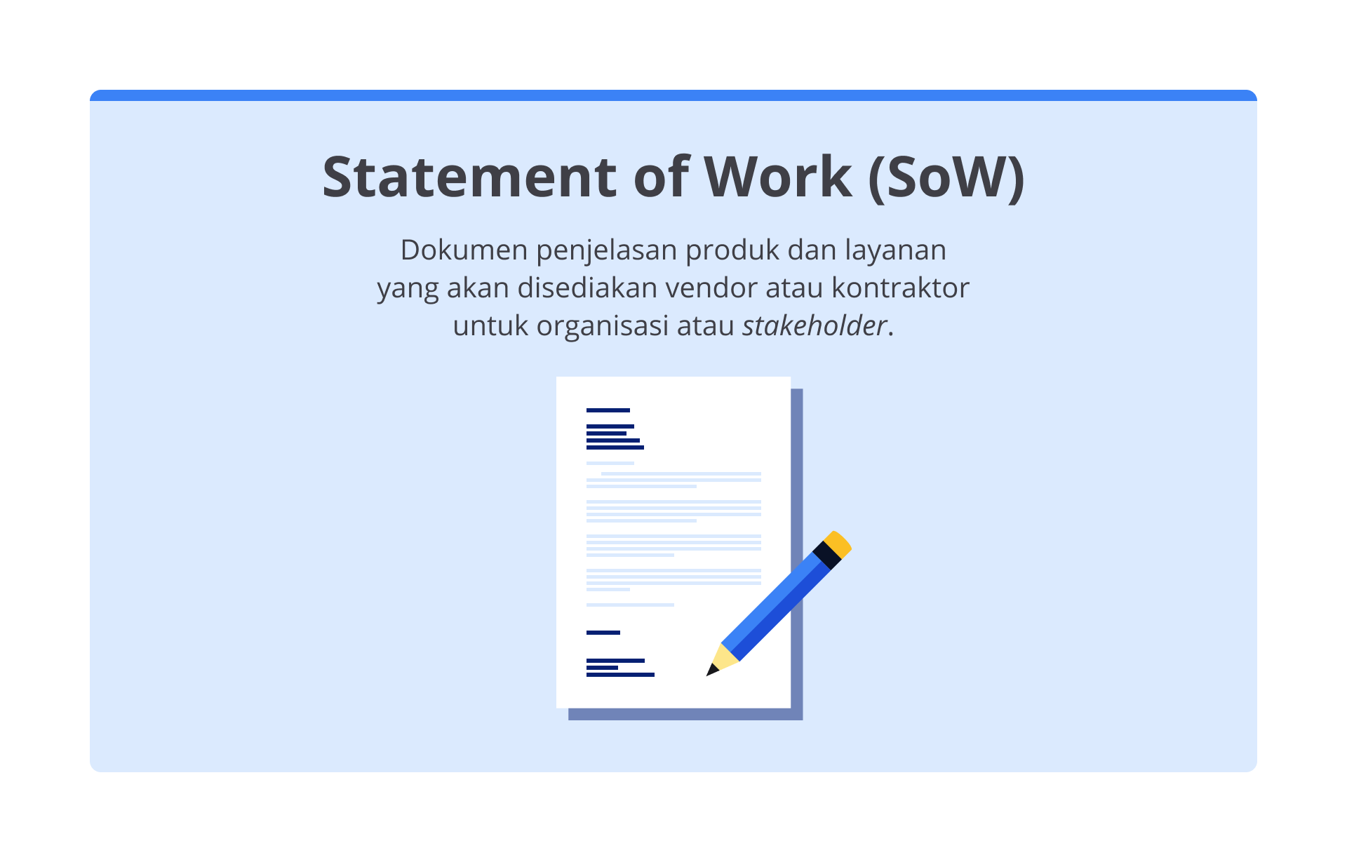](https://www.dicoding.com/academies/570/tutorials/30315?from=30310)

Tidak dapat dimungkiri, dalam menjadi seorang manajer proyek pasti pernah melakukan kesalahan atau kelalaian, salah satunya adalah lupa terhadap hal kecil yang mungkin bisa berdampak pada proyek. Tujuan dibuatnya SoW ini adalah untuk meminimalkan kesalahan Anda sebagai manajer proyek dan membantu mendeskripsikan secara jelas terkait ruang lingkup proyek.

Ini merupakan beberapa hal minimum yang harus Anda ketahui ketika membuat SoW.

* Siapa saja penanggung jawab proyek tersebut?
* Proyek apa yang akan Anda kerjakan? Mengapa harus dikerjakan? Apa yang akan dicapai?
* Bagaimana proyek akan diselesaikan?
* Apa yang menjadi fokus utama proyek tersebut?
* Hal apa yang menjadi kendala di luar ekspektasi manajer proyek?
* Apa yang akan diproduksi?
* Kapan batas pengerjaan?
* Berapa biaya yang harus dikeluarkan dan kapan tenggat waktu pembayaran?

|  |
| --- |
| **Catatan!**  Pembuatan SoW ini sangat disarankan ketika Anda bekerja sama dengan klien baru untuk mengetahui bagaimana ekspektasi klien tersebut terhadap perusahaan Anda. |

Anda dapat berlatih melalui link berikut: [Templat SoW](https://docs.google.com/document/d/1Gsqety8S_ejau9LpeahNbER5DNipr5spuN24d4V3IFw/edit).

Setelah mempelajari pengertian statement of work dan mengetahui hal-hal minimum dalam membuat statement of work, bagaimana perasaanmu? Apakah sudah cukup jelas sampai sini? Apabila Anda masih merasa bingung, mari berdiskusi di Forum Diskusi, ya. See you there!

### Manajemen Risiko

[](https://www.dicoding.com/academies/570/tutorials/30315?from=30310)

“Nakhoda yang tangguh tidak lahir di laut yang tenang, tetapi di laut yang penuh dengan ombak dan badai.” Mari kita analogikan: Anda merupakan nakhoda tangguh nan mahir seperti pada penggalan kalimat tersebut yang memiliki pengalaman dan latihan hingga ribuan jam, tetapi kenyataannya risiko di medan perang tidak dapat dielakkan, bukan? Hanya saja Anda akan lebih tenang ketika melihat ombak dan badai.

Begitu pun dengan manajer proyek, walaupun Anda memiliki pengalaman luar biasa mengelola proyek, risiko dan masalah akan selalu menghampiri. Sudah jelas bahwa risiko dapat menjadi ancaman bagi proyek Anda, maka penting untuk dapat mengelolanya. Hal itu disebut sebagai manajemen risiko.

**Manajemen risiko** adalah proses mengidentifikasi serta mengevaluasi potensi risiko dan masalah yang dapat berdampak pada proyek. [Coursera]

#### Fase Manajemen Risiko

Manajemen risiko adalah praktik berkelanjutan sepanjang siklus hidup proyek dan biasanya melibatkan beberapa variasi dari lima langkah ini.

[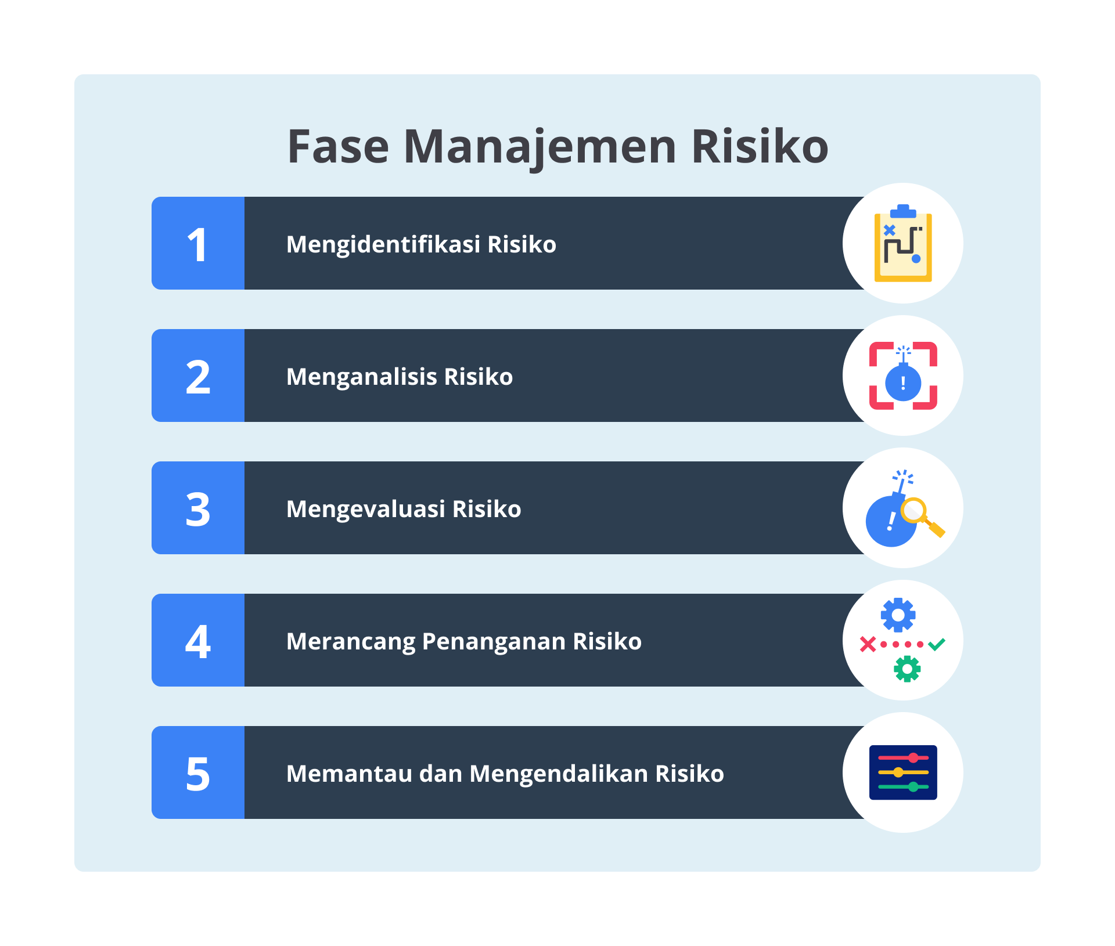](https://www.dicoding.com/academies/570/tutorials/30315?from=30310)

Mari kita uraikan poin-poin di atas.

1. **Mengidentifikasi risiko.** Mengidentifikasi dan menentukan potensi risiko proyek dengan tim Anda. Bagaimanapun, risiko hanya dapat dikelola jika Anda benar-benar mengenalnya.
2. **Menganalisis risiko.** Setelah mengidentifikasi risiko, tentukan kemungkinan dan potensi dampaknya terhadap proyek Anda. Risiko serius dengan kemungkinan besar untuk terjadi merupakan ancaman paling membahayakan.
3. **Mengevaluasi risiko.** Gunakan hasil analisis Anda untuk menentukan risiko mana yang harus diprioritaskan untuk ditangani terlebih dahulu.
4. **Merancang penanganan risiko.** Buatlah rencana tentang cara menangani dan mengelola setiap risiko. Baik risiko kecil maupun besar perlu menjadi perhatian Anda, keduanya memerlukan rencana penanganan yang terperinci agar dapat diselesaikan dan takkan terulang pada masa mendatang.
5. **Memantau dan mengendalikan risiko.** Last but not least, tugaskan anggota tim untuk memantau, melacak, dan mengurangi risiko jika diperlukan.

#### Diagram Fish Bone

|  |
| --- |
| **Tahukah Anda?**  Diagram Fish Bone atau dikenal juga sebagai diagram Ishikawa dikembangkan oleh ahli teori organisasi Jepang Kaoru Ishikawa pada 1960-an untuk mengukur proses kontrol kualitas dalam industri pembuatan kapal. |

Diagram Fish Bone digunakan untuk melihat sebab-akibat pada suatu masalah dan juga membantu tim untuk melakukan brainstorming penyebab masalah atau risiko, serta membantu dalam menemukan akar penyebab suatu masalah.

[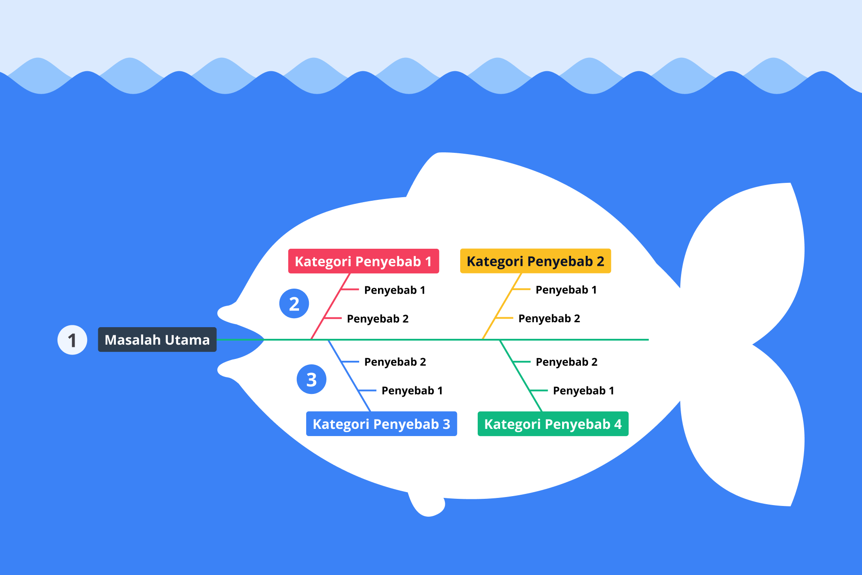](https://www.dicoding.com/academies/570/tutorials/30315?from=30310)

Yuk, kita simak cara buat diagram Fish Bone di bawah ini.

1. **Deskripsikan masalah utama**. Simpan masalah utama di paling ujung (dalam kasus ini di ujung kiri) diagram atau di “kepala” tulang ikan.
2. **Identifikasi kategori penyebab masalah tersebut.**Kategori masalah tersebut bisa diakibatkan oleh manusia, teknologi, transportasi, lingkungan, dan lain-lain.
3. **Brainstorming penyebab.**Setelah diidentifikasi kategori penyebab masalah, pada bagian ini Anda perlu melihat kemungkinan penyebab yang terkait dengan setiap kategori penyebab.
4. **Analisis penyebabnya.**Setelah menemukan kemungkinan penyebab masalah, perlu diidentifikasi akarnya sehingga Anda dan tim bisa mencari cara untuk menguranginya pada proyek yang akan dikerjakan.

Kini Anda memahami fase manajemen risiko dan merancang diagram Fish Bone untuk menentukan akar masalah dan menentukan cara mengurangi risiko pada proyek.

Nah, sampai sini, apakah Anda paham terkait proses perencanaan pada manajemen proyek? Apabila Anda masih merasa bingung, tidak apa-apa, semuanya butuh proses dan Forum Diskusi selalu terbuka lebar untuk tempat Anda bertanya. Jadi, tetap semangat, ya!

## Eksekusi Proyek

[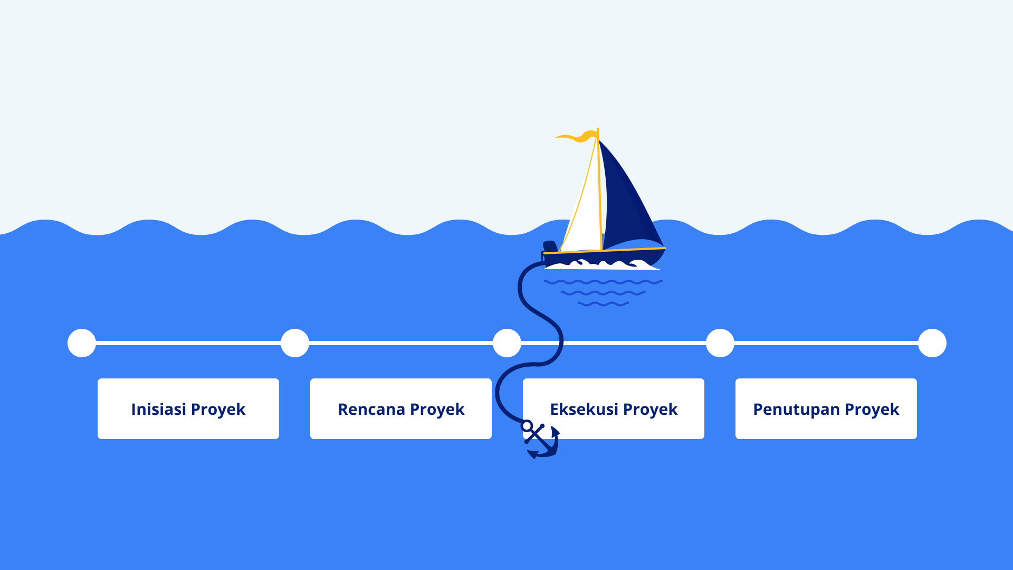](https://www.dicoding.com/academies/570/tutorials/30320?from=30315)

Hai! Selamat datang kembali pada materi siklus manajemen proyek. Saat ini Anda memasuki fase ketiga yaitu eksekusi proyek. Dalam tahap ini, Anda melakukan aksi dari inisiasi dan rencana proyek yang telah dibuat sebelumnya. Bagaimanakah cara eksekusi proyek? Simak hal-hal yang perlu Anda ketahui dalam materi selanjutnya, yuk!

### Poin Penting Eksekusi Proyek

Tugas utama seorang manajer proyek pada fase ini adalah melacak berbagai aspek terkait proyek. Gambar di bawah ini merupakan poin-poin penting yang perlu Anda perhatikan ketika berada pada fase eksekusi.

[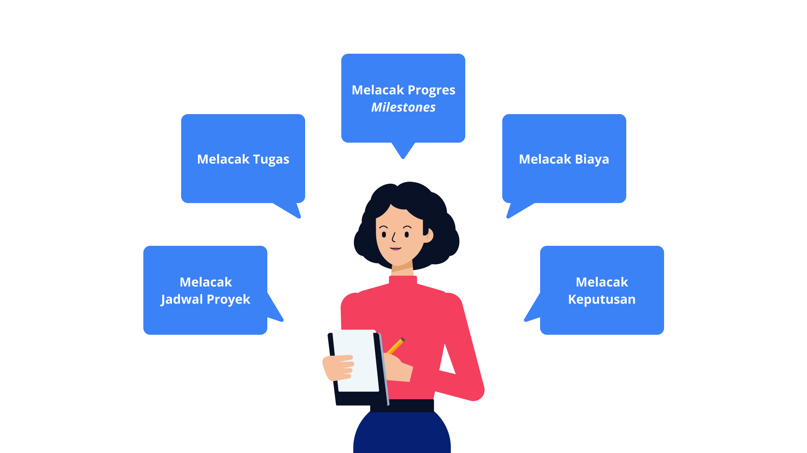](https://www.dicoding.com/academies/570/tutorials/30320?from=30315)

Berikut adalah penjelasan poin-poin berdasarkan gambar di atas.

1. **Melacak jadwal proyek**. Pertama, hal yang perlu Anda lacak adalah memantau dan memastikan bahwa proyek secara efektif menuju tanggal penyelesaiannya.
2. **Melacak tugas**. Tugas yang perlu dilacak meliputi status pengerjaan, tugas utama, dan aktivitas untuk memastikan bahwa pekerjaan itu benar-benar selesai.
3. **Melacak progres milestones**. Ketiga, ketika Anda mengeksekusi proyek tidak dapat dimungkiri tugas akan selalu datang beriringan dengan proyek yang sedang Anda kerjakan. Maka dari itu, perhatikan saat tugas proyek yang sedang dikerjakan mendekati deadline.
4. **Melacak biaya**. Ini dilakukan untuk memastikan bahwa Anda mengeluarkan biaya secara efisien untuk tugas-tugas proyek.
5. **Melacak keputusan**. Tahap terakhir ini akan berjalan sesuai keputusan yang telah Anda ambil sebelumnya, meliputi penyimpangan rencana, perubahan tugas, dan penanganan risiko yang termasuk scope dan out-of-scope proyek.

Dengan cara melacak perkembangan eksekusi proyek, tim Anda dan stakeholder akan selaras dalam menyukseskan proyek yang sedang dikerjakan.

Lalu, apakah ada metode yang tepat untuk memantau proyek? Penasaran? Yuk, kita lanjut ke materi selanjutnya untuk mengetahui metode yang tepat untuk memantau proyek. See you there!

### Laporan Status Proyek

Hola! Anda sudah memasuki tahap akhir pada fase eksekusi proyek. Setelah sebelumnya Anda mempelajari poin-poin penting pada fase eksekusi proyek, pada materi ini Anda akan mempelajari membuat laporan status proyek untuk diminta pertanggungjawaban atas tahapan  yang telah Anda dan tim kerjakan. Laporan status proyek memberikan gambaran tentang semua elemen umum proyek.

Ini adalah cara komunikasi efisien untuk menyampaikan status terbaru di tempat proyek berlangsung untuk tim dan stakeholder. Sebagian besar laporan status berisi komponen berikut.

1. **Nama proyek**. Ia harus spesifik untuk tujuan proyek. Jadi, hanya dengan melihat nama, tujuan proyek dapat dipahami secara sekilas.
2. **Tanggal**. Anda akan membuat laporan status proyek berkali-kali selama fase implementasi. Laporan dapat dibuat mingguan hingga bulanan, maka penambahan informasi tanggal sangat penting sebagai titik referensi untuk mengetahui durasi proyek tersebut.
3. **Ringkasan**. Memadatkan tujuan, jadwal, dan highlight pada satu tempat untuk memudahkan visibilitas stakeholder.
4. **Status**. Status proyek menggambarkan kemajuan yang sebenarnya versus kemajuan yang Anda rencanakan. Dalam manajemen proyek, cara umum untuk menggambarkan ini adalah melalui pelaporan status RAG atau Red, Amber, dan Green (Merah, Kuning, dan Hijau).
   1. Merah menunjukkan bahwa ada masalah yang perlu diselesaikan dan proyek mungkin tertunda atau melebihi anggaran secara signifikan.
   2. Amber/Kuning berarti ada potensi masalah dengan jadwal atau anggaran.
   3. Hijau mengartikan jadwal dan anggaran berjalan dengan baik dan proyek berjalan sesuai rencana.
5. **Milestone dan tugas**. Ringkasan milestone dapat membantu tim dan stakeholder dengan mudah memvisualisasikan kemajuan proyek tersebut.
6. **Masalah**. Hal ini perlu diperhatikan juga karena masalah merupakan hambatan proyek Anda dan potensi risiko.

Intinya, laporan status dapat Anda jadikan sebagai peluang penting untuk menetapkan harapan dengan stakeholder.

Oh, iya! Anda bisa berlatih membuat laporan status dengan templat yang ada di bawah ini.

[Templat Laporan Status](https://docs.google.com/spreadsheets/d/1yxlgkPhol-ZpxCxY8F_QUVTz1RPBM1ZjZfXmaeILLgI/edit?resourcekey=0-c8R_KdG1amKmdNhiFhoUYw#gid=423863049)

## Penutupan Proyek

[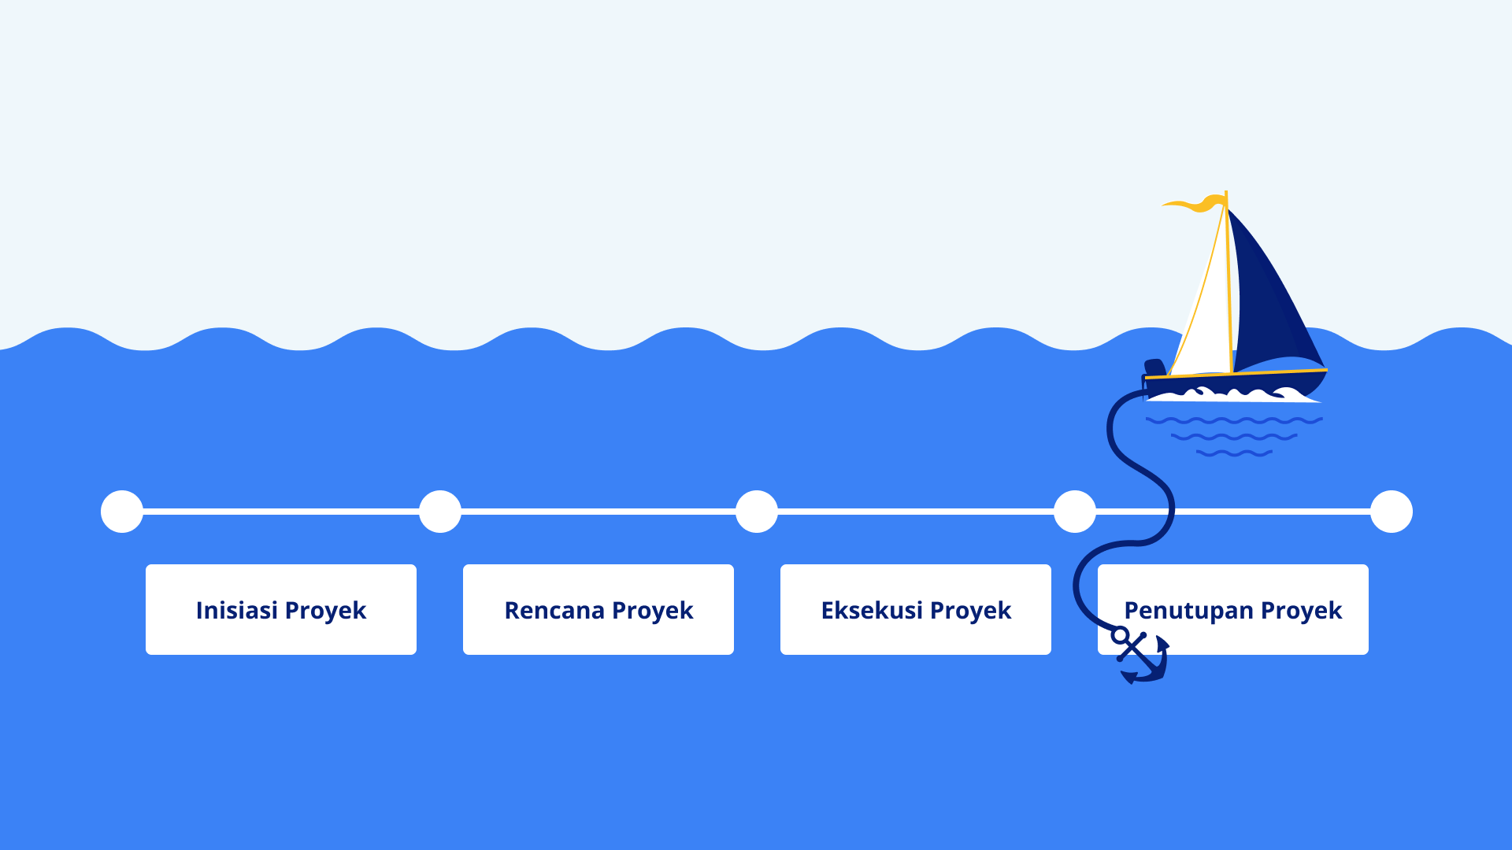](https://www.dicoding.com/academies/570/tutorials/30325?from=30320)

AY! AY! The ship almost arrived, Captain! Anda telah berada pada tahap akhir fase siklus manajemen proyek yaitu penutupan. Ada awal pasti ada akhir, ada pembuka pasti ada penutup. Begitu juga terjadi dalam manajemen proyek, ada inisiasi dan ada penutupan.

Setelah melewati banyak tahapan sebelumnya, untuk menyelesaikan sebuah proyek tentunya Anda harus menutup secara resmi dengan tujuan agar hubungan tim proyek dengan stakeholder (pelanggan, vendor, dan sebagainya) tetap terjalin positif.

Ketika berada di penghujung proyek, tentunya hasil yang memuaskan untuk seluruh pihak adalah hal paling dinanti.  Lalu, langkah apa saja yang harus dilakukan seorang manajer proyek agar mendapatkan hasil yang memuaskan serta proyek dikatakan berhasil? Yuk, kita lanjut ke materi selanjutnya. See you there!

### Latihan Membuat Laporan Penutupan Proyek

Untuk membuat hasil proyek yang memuaskan adalah ketika penutupan proyek berkesan untuk para klien atau stakeholder, salah satunya dengan cara membuat laporan penutupan proyek dengan lengkap tanpa ada kesalahan. Nah, pada materi ini Anda akan belajar membuat laporan penutupan proyek. Simak contoh laporan penutupan proyek di bawah ini, ya!

#### Laporan Penutupan Proyek: Sekolah Gratis by Dicoding

Status: **Draft**

Date: 30-08

Penulis: Manajer Proyek

|  |  |
| --- | --- |
| Sponsor Proyek | Operations Director |
| Tim Proyek | Financial Analyst, Fulfillment Director, HR Specialist, Quality Assurance Tester, Customer Service Manager, IT Manager, Inventory Manager, Training Manager |
| Durasi Proyek | **7 November – 17 Agustus** |
| 7 November – 31 Desember: Pendaftaran Program Sekolah Gratis |
| 1 Desember – 16 Januari: Pengumuman Peserta Lolos |
| 31 Januari – 30 Juli: Program Sekolah Gratis Berlangsung |
| 17 Agustus: Penutupan Sekolah Gratis (Graduation) |

**Ringkasan**

Tujuan dari campaign Sekolah Gratis yang diselenggarakan oleh Dicoding bertujuan untuk meningkatkan talenta digital di Indonesia dengan cara membagikan beasiswa Machine Learning, Project Management, dan Android. Program ini sudah berhasil dibagikan kepada 2.500 mahasiswa di seluruh Indonesia. Anggaran proyek ini berada pada anggaran yang telah ditentukan dan tetap sesuai jadwal. Tim mengalami masalah dengan pemenuhan kuota Sekolah Gratis yang masih di bawah target.

**Pencapaian Utama**

* Program Sekolah Gratis mendapatkan feedback positif sebesar 95% dari lulusan Sekolah Gratis.
* 80% lulusan program Sekolah Gratis mendapatkan pekerjaan di perusahaan nasional, multinasional, dan internasional.
* Instruktur mendapatkan feedback positif sebesar 90% dari lulusan Sekolah Gratis.
* 85% siswa terdaftar program Sekolah Gratis lulus dan mendapatkan sertifikat keahlian.

**Pelajaran yang Didapat**

What went well?

* Dua minggu pertama pendaftaran dibuka, mahasiswa antusias mendaftar sebanyak 120% dari target awal.

What went wrong? How did you resolve the issue?

* Pendaftar tidak signifikan setelah 60 hari pendaftaran dibuka. Jadi, kami menggunakan jasa paid promote dengan influencer untuk melebarkan brand awareness kepada mahasiswa.

**Open Items**

* Terus memantau hasil paid promote dari influencer.
* Meningkatkan promosi program Sekolah Gratis untuk mencapai target 95% tepat waktu.

**Langkah Selanjutnya dan Masa Depan**

* Jadwalkan paid promote influencer apabila hasil pendaftaran tidak signifikan.
* Promosi dilakukan pada UKM (Unit Kegiatan Mahasiswa) Fair di sejumlah universitas di Indonesia.
* Buat jadwal untuk seleksi tahap berikutnya.

**Timeline Proyek**

|  |  |
| --- | --- |
| 7 Nov – 31 Des | Pendaftaran program Sekolah Gratis |
| 1 Des – 16 Jan | Pengumuman peserta terpilih |
| 31 Jan | Program Sekolah Gratis dimulai |
| 30 Jul | Program Sekolah Gratis selesai |
| 17 Agu | Graduation (Kelulusan) |

Oh, iya! Anda bisa berlatih membuat laporan penutupan proyek dengan templat yang ada di bawah ini.

[Templat Penutupan Proyek](https://docs.google.com/document/d/1DdEl3UINBJAfIASXA6C9eQA3XZq0vN17ZSmZ6c59r2o/copy).

Bagaimana sekarang? Apakah sudah cukup jelas sampai materi tentang siklus pada manajemen proyek ini? Apabila Anda masih merasa bingung mari berdiskusi di Forum Diskusi, ya.

Nah, setelah Anda mempelajari berbagai hal tentang siklus manajemen proyek, materi berikutnya akan membahas metodologi pada manajemen proyek yang terdiri dari Waterfall dan Agile. Penasaran? Yuk, kita lanjut ke materi selanjutnya! See you there.

## Metodologi Manajemen Proyek

[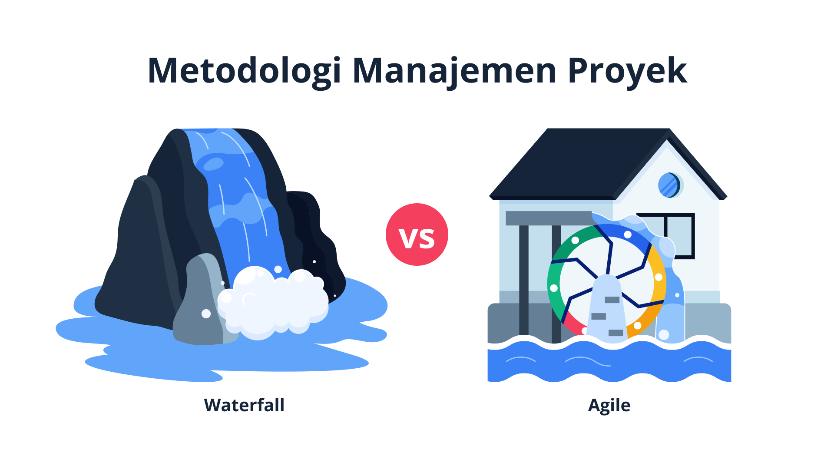](https://www.dicoding.com/academies/570/tutorials/30330?from=30325)

Hai! Selamat datang kembali. Hebat sekali Anda sudah berada pada tahap ini, sungguh perjalanan yang panjang, bukan? Dalam materi ini, Anda akan mempelajari metodologi yang paling populer digunakan pada manajemen proyek, yaitu Waterfall dan Agile. Anda juga akan mempelajari cara memilih metodologi yang tepat untuk proyek yang dikerjakan serta mengidentifikasi kelebihan dan kekurangan pada kedua metodologi tersebut. Nah, menarik, bukan? Yuk, kita lanjut ke materi selanjutnya.

### Waterfall vs Agile

Sebelumnya telah dibahas bahwa menjadi seorang manajer proyek tentunya harus memiliki kemampuan fleksibilitas yang tinggi dan dapat mengambil keputusan. Kemampuan tersebut salah satunya akan digunakan dalam pengambilan keputusan saat memilih metodologi pada manajemen proyek. Lalu, ketika merencanakan sebuah proyek, kita diminta untuk dapat fleksibel menggunakan metodologi apa pun.

Namun, perlu Anda ketahui bahwa tidak ada metodologi yang lebih baik atau buruk dari yang lainnya. Sejatinya, setiap metodologi memiliki fungsi dan karakteristiknya masing-masing karena masing-masing proyek memiliki scope, kebutuhan, dan permasalahannya tersendiri.

Dalam dunia manajemen proyek, metodologi yang banyak digunakan dan terkenal adalah Waterfall dan Agile. Mengapa begitu? Nah, untuk mengetahui dan selanjutnya memutuskan metodologi yang akan dipakai, mari simak perbedaan antara metodologi Waterfall dan Agile di bawah ini.

|  |  |  |
| --- | --- | --- |
|  | Waterfall | Agile |
| Bagan |  |  |
| Skala | Proyek Besar | Proyek kecil - menengah |
| Implementasi | Biasanya diterapkan pada proyek berskala besar. Contohnya seperti proyek banking, asuransi, pemerintahan, dan lain-lain. | Biasanya digunakan untuk proyek IT dan non-IT berskala kecil hingga menengah. Contohnya project startup yang baru memulai usahanya. |
| Fase Pengerjaan | Dikerjakan berdasarkan aturan. Apabila tahap sebelumnya belum selesai, tahap berikutnya tidak dapat dikerjakan. | Dikerjakan secara berurut dengan skala tugas yang lebih kecil (misalnya, per fitur aplikasi). Ada pula kerangka kerja disebut **Scrum** dan memiliki periode waktu pengerjaan dengan istilah **Sprint.** |
| Komunikasi | Metode Waterfall membutuhkan pendokumentasian yang rapi dan tersusun ketika terjadi komunikasi. | Agile menganjurkan tatap muka pada penyelesaian proyek. |
| Risiko | Saat terjadi kegagalan dalam satu tahapan, keseluruhan pengerjaan proyek akan terhambat dan tim harus memulai ulang dari awal. Contohnya, bila tahapan verification atau pengujian gagal, tim wajib melakukan requirement atau persyaratan ulang terhadap keseluruhan proyek untuk memastikan semuanya sesuai rencana awal. | Tidak sembarang proyek cocok dengan metode ini. Umumnya, Agile digunakan untuk proyek IT karena setiap sprint (pengerjaan tugas) dapat dibagi menjadi per fitur aplikasi. Jika terjadi kegagalan dalam satu tahapan, hanya satu fitur tersebut yang terkendala, sedangkan pengerjaan fitur lain akan terus berlangsung tanpa masalah. |

Bagaimana sampai saat ini? Apakah sudah ada bayangan mengenai metodologi yang akan Anda pakai? Namun, metodologi juga disesuaikan dengan kebutuhan proyek dan perusahaan. Satu hal yang tetap perlu dipegang teguh adalah Anda harus mampu fleksibel dan membuat keputusan atas metodologi yang akan digunakan.

Pada materi berikutnya, Anda akan mempelajari metodologi lainnya yang terdapat dalam manajemen proyek, yaitu Lean Six Sigma. Penasaran? Yuk, kita lanjut ke materi berikutnya.

### Lean Six Sigma

Selain Waterfall dan Agile, pada manajemen proyek terdapat metodologi lain yang dapat digunakan ketika akan mengeksekusinya, yaitu Lean Six Sigma. Metodologi ini merupakan kombinasi antara Lean dengan Six Sigma, umumnya digunakan untuk proyek-proyek yang memiliki tujuan menghemat uang, meningkatkan kualitas, dan bergerak melalui proses dengan cepat.

Apabila menggunakan metodologi Lean pada dasarnya memiliki 5S (tenang, nanti ini akan dibahas) untuk meningkatkan daya kerja, Six Sigma memiliki tujuh prinsip dalam penggunaannya. Lantas, bagaimana dengan kombinasi antara Lean dengan Six Sigma? Tentunya pembahasan kali ini tidak kalah penting dan menarik dibandingkan pembahasan sebelumnya, jadi tunggu apalagi? Yuk, kita lanjut ke materi selanjutnya.

#### Metodologi Lean

Metodologi Lean atau sering disebut sebagai Lean Manufacturing merupakan prinsip utama yang menghilangkan pemborosan dalam suatu operasi. Saat ini, metodologi Lean Manufacturing mengenali delapan jenis pemborosan dalam suatu operasi yaitu galat (kesalahan produk), pemrosesan berlebih, produksi berlebih, waktu tunggu lama, inventaris tak terpakai, transportasi percuma, pergerakan tak efisien, dan bahan yang tidak dimanfaatkan.

Nah, dengan mengenali jenis pemborosan terhadap suatu operasi atau proyek, manajer proyek perlu mengetahui sumber daya yang dibutuhkan untuk suatu operasi. Hadirnya Lean Manufacturing adalah ketika Anda ingin menggunakan sumber daya yang terbatas, mengurangi pemborosan, dan meminimalkan proses untuk mendapatkan manfaat maksimal. Bagaimana caranya?

Dalam menerapkan Lean Manufacturing pada sebuah proyek, Anda perlu perhatikan bahwa metodologi tersebut memiliki lima pilar dalam penerapannya untuk membantu meningkatkan kinerja Anda seperti yang tertera di bawah ini.

[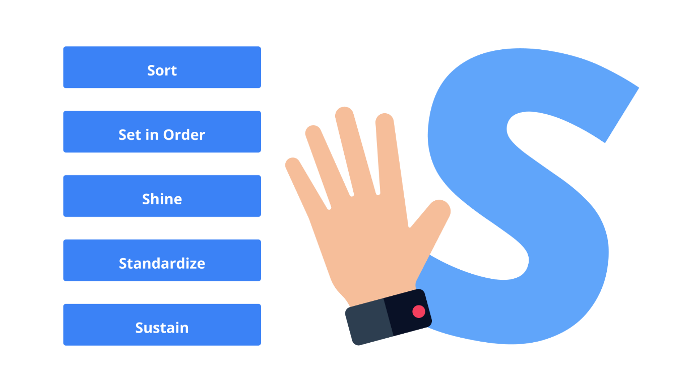](https://www.dicoding.com/academies/570/tutorials/30330?from=30325)

Mari kita ulas satu per satu, yuk!

* **Sort (Sortir)**: Hapus semua item tidak diperlukan untuk proyek yang Anda kerjakan dan sisakan hanya barang-barang penting saja.
* **Set in order (Atur secara berurutan)**: Susun barang-barang yang dibutuhkan sesuai urutan agar mudah digunakan. Beri label item sehingga siapa pun dapat menemukan atau menyimpannya.
* **Shine (Bersinar/Bersihkan)**: Simpan semuanya di tempat semula atau tempat yang benar. Bersihkan ruang kerja Anda setiap hari.
* **Standardize (Standardisasi)**: Lakukan proses dengan cara yang sama setiap saat.
* **Sustain (Mempertahankan)**: Biasakan mempertahankan prosedur yang benar dan tanamkan disiplin dalam tim Anda.

Selain 5S di atas, pada metodologi Lean terdapat metode inti lain, yaitu Kanban. Kanban adalah sistem penjadwalan untuk mengelola proyek dan merupakan alat visualisasi yang memungkinkan Anda mengoptimalkan alur kerja tim. Kanban menggunakan kartu yang dipindahkan dari kiri ke kanan untuk menunjukkan kemajuan dan membantu tim Anda mengoordinasikan pekerjaan. Simak contohnya di bawah ini, yuk!

[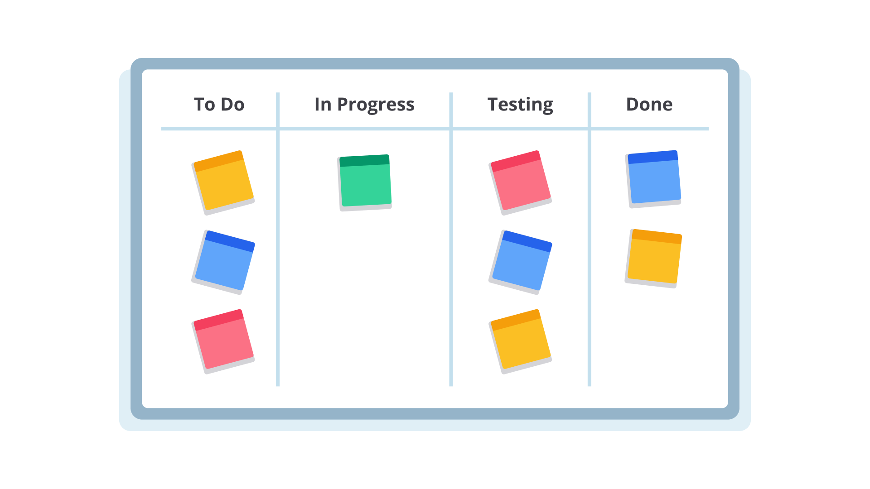](https://www.dicoding.com/academies/570/tutorials/30330?from=30325)

Suatu pekerjaan akan dimulai dari sebelah kiri (“To Do”), kemudian dipindahkan dari satu kolom ke kolom lainnya ke arah kanan, dan dianggap selesai ketika mencapai sisi paling kanan Kanban board (“Done”).

Bagaimana sekarang? Apakah sudah cukup jelas sampai sini terkait materi Lean? Apabila belum paham, Anda dapat berdiskusi di Forum Diskusi, ya. See you there!

#### Metodologi Six Sigma

Apabila materi sebelumnya mempelajari tentang menghilangkan pemborosan, sekarang Anda akan mempelajari Six Sigma yaitu metodologi yang digunakan untuk mengurangi variasi dengan memastikan bahwa proses penjaminan kualitas (quality assurance) diikuti setiap saat. Istilah Six Sigma berasal dari statistik dan memiliki arti umum yaitu item atau proses harus memiliki kualitas 99,9996%.

Six Sigma memiliki tujuh prinsip utama dalam penerapannya sebagai berikut.

1. Memfokuskan orientasi proyek kepada pelanggan.
2. Mengidentifikasi dan memahami bagaimana pekerjaan dapat diselesaikan.
3. Membuat proses pekerjaan mengalir dan lancar.
4. Mengurangi pemborosan dan berkonsentrasi pada kualitas.
5. Menghentikan kerusakan/galat pada produk.
6. Melibatkan dan berkolaborasi dengan semua anggota tim.
7. Mendekati aktivitas perbaikan dengan cara sistematis.

Oke, sekarang pertanyaannya, “Kapan sebaiknya metodologi Six Sigma digunakan?” Metodologi ini digunakan ketika Anda menemukan aspek produk atau proses yang dapat diukur, seperti waktu, biaya, atau kuantitas. Kemudian periksa item terukur tersebut dan tolak produk apa pun yang tidak memenuhi standar Six Sigma.

Nah, Anda telah mempelajari perbedaan kedua metodologi yang dapat digunakan pada manajemen proyek. Ternyata, kedua metodologi tersebut dapat dikolaborasikan menjadi satu metodologi yaitu menjadi Lean Six Sigma.

Jadi, metodologi ini dikembangkan menggunakan metode Lean kemudian diperiksa atau diuji menggunakan standar Six Sigma. Produk atau tahapan proyek yang tidak memenuhi standar akan ditolak. Perbedaan terbesar antara metodologi keduanya adalah bahwa Lean memangkas proses, sementara Six Sigma mengurangi variasi produk dengan membangun kualitas dari awal dan memeriksa produk untuk memastikan standar kualitas terpenuhi.

Lalu, dari sekian banyak metodologi pada manajemen proyek, bagaimana cara memilih salah satunya? Banyak faktor yang dapat Anda pertimbangkan untuk memilih metodologi yang akan Anda gunakan seperti dalam tabel di bawah ini.

| **No** | **Faktor** | **Deskripsi** |
| --- | --- | --- |
| 1 | Cost and Budget (Anggaran Biaya) | Berapa skala biaya dana anggaran yang Anda gunakan untuk proyek tersebut? |
| 2 | Team Size (Ukuran Tim) | Berapa banyak orang yang terlibat? Berapa banyak jumlah stakeholder (pemangku kepentingan) yang ada pada proyek tersebut? |
| 3 | Ability to Take Risks (Manajemen Risiko) | Apakah ini proyek besar dengan dampak besar yang perlu dikelola dengan hati-hati? Atau apakah ini proyek berskala kecil? |
| 4 | Flexibility (Fleksibilitas) | Apakah ada kemungkinan proyek berubah selama proses berlangsung? |
| 5 | Timeline (Jangka Waktu) | Berapa banyak waktu yang dialokasikan untuk menyelesaikan proyek? Apakah memerlukan waktu yang cepat atau memerlukan hasil yang maksimal dan memuaskan? |
| 6 | Client/Stakeholder Collaboration (Kolaborasi Klien dan Pemangku Kebijakan) | Berapa orang yang dibutuhkan atau diinginkan oleh stakeholder untuk terlibat dalam proses? |

Anda dapat menemukan jawaban lebih lengkapnya [di sini](https://www.teamwork.com/project-management-guide/project-management-methodologies/).

Huft, perjalanan yang panjang, ya? Ternyata Anda sudah belajar hingga sejauh ini. Hebat sekali!

Tetap jaga semangatnya, ya, seperti pesan dari Bapak Presiden ketiga kita yaitu B.J. Habibie, “Ketika muda kita habisi dengan bermalas-malasan, maka tua juga akan malas-malasan lalu tak terasa esok mati. Namun, kalau kita banyak belajar dan banyak analisis maka saat dia tua dia menang.”

## Rangkuman Siklus dan Metodologi Manajemen Proyek

Pada saat mengelola manajemen proyek, sebagai pemimpin Anda perlu mengetahui tahap yang harus dilewati oleh seorang manajer proyek. Umumnya, siklus manajemen proyek terdiri dari empat tahap sebagai berikut.

|  |  |
| --- | --- |
| 1. **Inisiasi Proyek** Menentukan tujuan dan hasil yang akan dikelola dan target pencapaian proyek serta mengidentifikasi anggaran dan sumber daya yang diperlukan. | 1. **Perencanaan Proyek** Merencanakan agar proyek berjalan hingga akhir. Menetapkan milestones, membuat WBS, Gantt Chart, RACI Chart, serta menentukan budget, SoW, dan manajemen risiko. |
| 1. **Eksekusi Proyek** Memiliki tugas utama, yaitu melacak dan memantau proyek serta membuat laporan status proyek. | 1. **Penutupan Proyek** Merupakan tahap terakhir yang bertujuan menyimpulkan keberhasilan suatu proyek, menjalin hubungan dengan stakeholder, membuat laporan penutup proyek. |

Setelah mengetahui siklus manajemen proyek, sebagai pemimpin Anda perlu mengetahui metodologi yang digunakan untuk menentukan proses berjalannya suatu proyek. Metodologi yang sering digunakan oleh para manajer proyek dapat dibaca dalam tabel di bawah ini.

| **No** | **Metodologi** | **Keterangan** |
| --- | --- | --- |
| 1. | Waterfall | Metodologi yang menyelesaikan tugas secara linier (berurutan dari atas ke bawah) dan setiap tahap proyek harus diselesaikan sebelum tahap berikutnya dimulai. Kriteria yang digunakan untuk mengukur kualitas didefinisikan dengan jelas di awal proyek |
| 2. | Agile | Melibatkan fase singkat kerja kolaboratif serta berulang dengan pengujian dan penerapan yang sering dan rutin. Dalam proyek Agile, tim berbagi tanggung jawab untuk mengelola pekerjaan mereka sendiri. |
| 3. | Scrum | Kerangka Agile yang berfokus pada pengembangan, pengiriman, serta mempertahankan proyek dan produk yang kompleks melalui kolaborasi, akuntabilitas, dan proses berulang. |
| 4. | Kanban | Alat yang digunakan dalam pendekatan Agile dan Lean yang memberikan visualisasi terkait tugas yang akan dikerjakan hingga selesai. Manajer proyek menggunakan sticky notes untuk mewakili tugas tim dengan kategori, seperti “To Do”, “In progress”, dan “Done”. |
| 5. | Lean | Menggunakan 5S (sort, set in order, shine, standardize, sustain) untuk meningkatkan kualitas dan memangkas proses. |
| 6. | Six Sigma | Metodologi yang digunakan untuk mengurangi variasi dengan memastikan bahwa proses penjaminan kualitas (quality assurance) diikuti setiap saat. |
| 7. | Lean Six Sigma | Kombinasi antara Lean dan Six Sigma. Sering digunakan dalam proyek dan bertujuan untuk menghemat uang, meningkatkan kualitas, serta melewati proses dengan cepat. |

Terlepas dari perbedaannya, setiap metodologi manajemen proyek memerlukan komunikasi dan kolaborasi antara tim dan manajer proyek untuk menyelesaikan tugas tepat waktu serta sesuai anggaran.

Bagaimana sekarang? Apakah sudah cukup jelas sampai sini terkait materi siklus dan metodologi manajemen proyek? Apabila belum paham, Anda dapat berdiskusi di Forum Diskusi, ya. See you there!